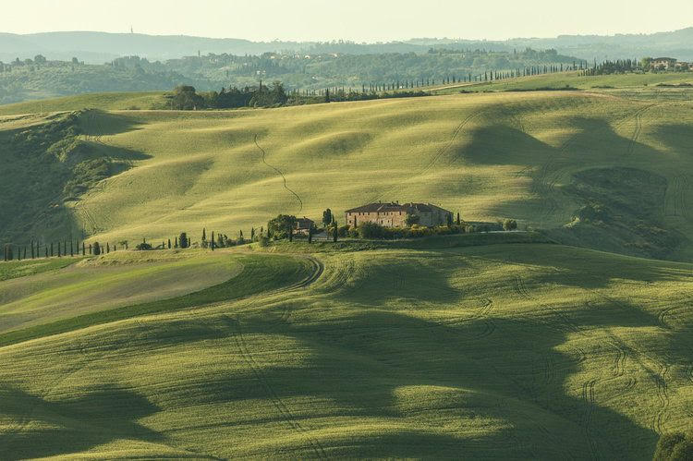

Bonjour sublime Toscane.

Voici la région des vallons enchanteurs,

Les décors y sont doux et onduleurs.

Les courbes imitent celles de la féminité,

De la taille aux hanches, des reins au fessier,

Le tout dans une harmonie parfaite d'ombres et de lumières,

Des verts subtils aux ors radieux extraordinaires.

Le panorama dans le lointain est bleuté,

La brume adoucit le relief de son velouté.

Sur les buttes, les maisons trônent majestueusement,

Entourées d'épicéas, la fresque au matin levant

Est un délice de jaunes et dorés sous le soleil

En contraste avec les versants ombragés, quelle merveille !

Les bas-fonds sont capitonnés de ouate blanche et grisée

Sous un ciel bleuté encore empreint de traînées ennuagées

Que l'astre d'amour souligne de fantastiques orangés,

A l'approche du couchant le ciel s'emparadise de rosé.

Les vapeurs du soir attendrissent la vue satinée gracieusement,

Le firmament finit par s'enflammer puis se grise graduellement.

La nuit s'installe avec des décors aux tons resplendissants,

Du feu du ciel au vert végétal, l'ensemble est captivant

Marie Laborde

